|  |
| --- |
| ***Projekt***  z dnia 14 kwietnia 2021 r. |

**Uchwała Nr ....................  
Rady Miejskiej w Mosinie**

z dnia .................... 2021 r.

**w sprawie przystąpienia do sporządzenia miejscowego planu zagospodarowania przestrzennego pn. „Dolina Kopla – część wschodnia” obejmującego część wsi Babki oraz Daszewice**

Na podstawie art. 18 ust. 2 pkt 5 ustawy z dnia 8 marca 1990 r. o samorządzie gminnym (Dz. U. z 2020 r., poz. 713, 1378) oraz art. 14 ust. 1 ustawy z dnia 27 marca 2003 r. o planowaniu i zagospodarowaniu przestrzennym (Dz. U. z 2020 r., poz. 293, 1086, 471, 782, 1378) uchwala się, co następuje:

**§ 1.**Przystępuje się do sporządzenia miejscowego planu zagospodarowania przestrzennego pn. „Dolina Kopla – część wschodnia” obejmującego część wsi Babki oraz Daszewice.

**§ 2.**Granice obszaru objętego projektem planu przedstawione zostały na mapie ewidencyjnej, stanowiącej załączniki nr 1 i 2 do uchwały.

**§ 3.**Zakres ustaleń planu obejmuje problematykę wskazaną w art. 15 ust. 2 i ust. 3 ustawy z dnia 27 marca 2003 r. o planowaniu i zagospodarowaniu przestrzennym.

**§ 4.**Opracowanie i uchwalenie miejscowego planu zagospodarowania przestrzennego może nastąpić odrębnie dla poszczególnych fragmentów tego obszaru.

**§ 5.**Wykonanie uchwały powierza się Burmistrzowi Gminy Mosina.

**§ 6.**Uchwała wchodzi w życie z dniem podjęcia.

Załącznik Nr 1 do uchwały Nr ....................  
Rady Miejskiej w Mosinie  
z dnia....................2021 r.

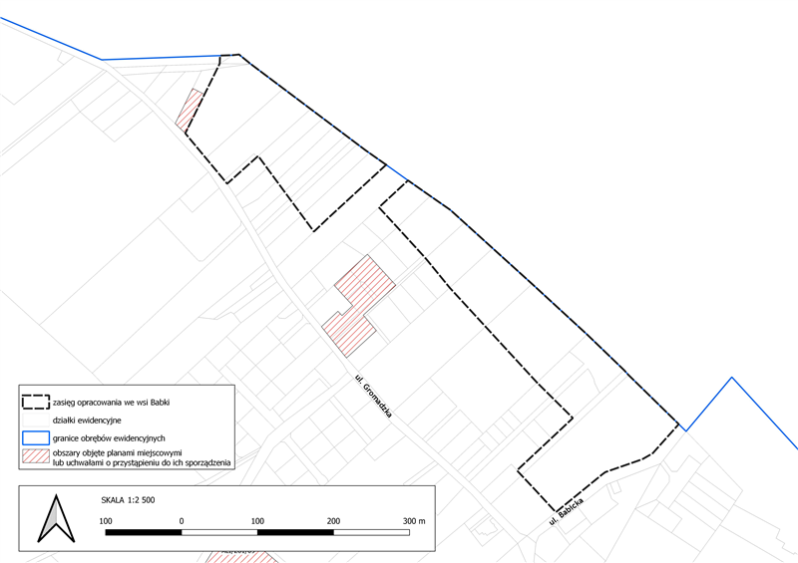

Załącznik Nr 2 do uchwały Nr ....................  
Rady Miejskiej w Mosinie  
z dnia....................2021 r.

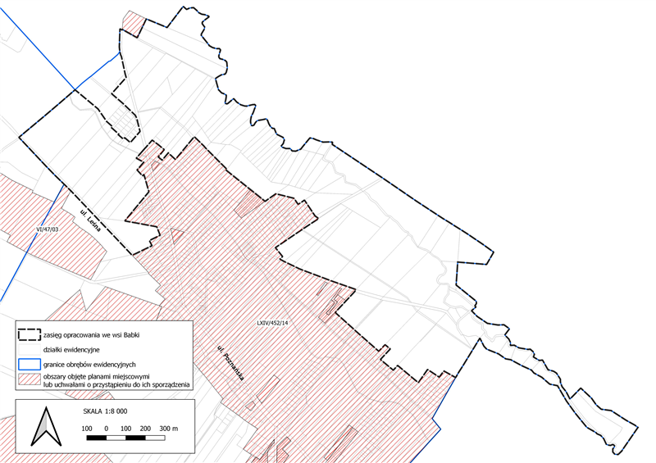

**Uzasadnienie**

Celem podjęcia niniejszej uchwały jest opracowanie miejscowego planu zagospodarowania przestrzennego dla fragmentów w północnej części gminy Mosina. Obszar objęty opracowaniem obejmuje części wsi Babki oraz Daszewice. W granicach opracowania znajdują się lasy, łąki oraz wody powierzchniowe. Ponadto w granicach opracowania znajdują się fragmenty dróg publicznych.

Głównym celem planu jest ochrona terenów zielonych w dolinie Kopla, poprzez zachowanie i ochronę walorów przyrodniczych i krajobrazowych. Zagrożenie dla tego terenu stanowi rozwijająca się w najbliższym sąsiedztwie terenów zieleni zabudowa mieszkaniowa.

W Studium Uwarunkowań i Kierunków Zagospodarowania Przestrzennego Gminy Mosina, przyjętym uchwałą nr LVI/386/10 Rady Miejskiej w Mosinie z dnia 25 lutego 2010 r., dla terenów na obszarze opracowania planu przewidziane są funkcje związane z terenami lasów oraz łączników ekologicznych. Ponadto występuję tereny pełniące funkcje komunikacyjne.

Do Burmistrza Gminy Mosina wpływają wnioski o ustalenie na terenach nie posiadających planu miejscowego, w tym na terenach rolniczych warunków zabudowy dla inwestycji kontynuujących intensywny charakter zabudowy sąsiedniej. Mając na względzie historię rozwoju intensywnej zabudowy we wsiach przylegających do Poznania należy podjąć środki konieczne do zapewnienia ochrony pozostałego naturalnego krajobrazu wsi – wiejskiego oraz rolniczego – w ich częściach sąsiadujących z Koplem.